Q286 Scheda creata il 3 gennaio 2026
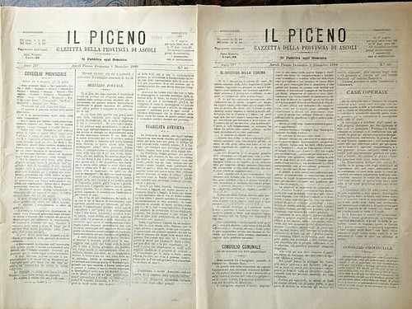Descrizione storico-bibliografica
L'*unione : gazzetta della provincia d' Ascoli. - Anno 1, n. 1 (20 luglio 1862)-n. 17 (1863). - Ascoli Piceno : Valenti, 1862-1863. – 1 volume ; 32 cm. ((Settimanale. - Dal n. 14 (1862), complemento del titolo: giornale della provincia di Ascoli. - Il formato varia, dal n.14 (1862): 36 cm. - SIP0028568
Il *Piceno : gazzetta della provincia di Ascoli. - Anno 1, n. 1 (gennaio 1886)-anno 14 (1902). - Ascoli Piceno : Stab. tip. di E. Cesari, 1886-1902. – 14 volumi ; 35 cm. ((Periodicità non determinata. - Sospeso dal 1898 al 1900. - BNI 1886-2888. - CFI0361619
Soggetto: Ascoli Piceno <prov.> - 1862-1902

